2．2 气压带和风带（三）
【学习目标】1、举例说明气压带、风带对气候的影响。
2、读图说出主要气候的分布、成因、特征。
【课前预习】
- 读世界气候分布图，熟悉世界气候的类型和分布。
- 举例说出受气压带风带影响的气候类型 、
。
【问题探究】
1、学生自学探究三种主要气候类型的形成和分布（热带雨林气候、地中海气候和温带海洋性气候），分析它们与气压带风带的关系。

2、完成39页活动题
3、根据下表中甲、乙、丙三个地点的气温和降水量数据判断它们各属于哪种气候类型和它们所在的半球位置。
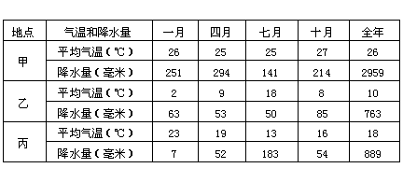
【归纳总结】
气压带和风带对气候的影响
1．一般而言．不同的气压带和风带控制下的地区会形成不同的____________。
2．一个地方气候的形成是___________、____________、______________、___________、______________等因素综合影响的结果。

【课堂反馈】
1、由气压带和风带交替控制形成的气候类型是 （ ）
①热带草原气候 ②热带雨林气候 ③地中海气候 ④温带海洋性气候
A．①③ B．②③
C．③④ D．②④
2．对我国东部地区夏季天气影响很大的气压中心是 （ ）
A．赤道低压 B．西太平洋副热带高压
C．西伯利亚高压 D．副极地低气压带
3、下列四幅风带图中，对西欧温带洋性气候的形成有重要影响的： ( )
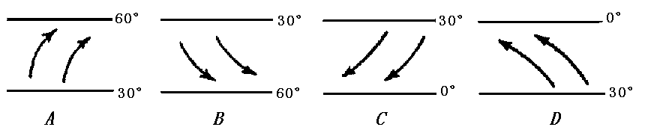
4、南亚季风的主要成因是： （ ）
A.太阳辐射 B.海陆热力性质的差异
C.气压带和风带位置的季节移动 D.地形差异
5、关于东亚风向及成因的叙述正确的是 ( )
A.冬季吹东北季风
B.夏季吹西南季风
C.冬季处在亚洲高压(反气旋)东部
D.夏季处在亚洲低压(气旋)南部
6．造成温带季风气候、温带大陆性气候和温带海洋性气候差异的主要因素是 ( )
A.太阳辐射 B.人类活动
C.大气环流 D.下垫面
7.亚热带大陆东西两岸气候特征最主要的差异在于 （ ）
A．气温的年较差 B．年平均气温
C．年内降水分配不均 D．降水集中季节不同
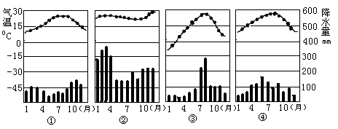
8、读下面四种气候类型的气温与降水月份分配图，依次的气候类型是 （ ）

A.热带草原气候、热带雨林气候、温带大陆性气候、亚热带季风气候
B.地中海气候、热带雨林气候、温带季风气候、亚热带季风气候
C.亚热带季风气候、热带雨林气候、温带季风气候、地中海气候
D.温带海洋性气候、热带季风气候、温带季风气候、地中海气候
判断正误：
9、受高压带控制气候寒冷干燥，低压带控制气候高温多雨 （ ）
10、热带季风气候的形成与气压带、风带的影响有关 （ ）
11、热带雨林气候区常年受赤道低气压带影响，温带海洋性气候区常年受西风带控制（ ）
12、盛行西风和副极地低气压带控制下的地区干湿季交替出现 （ ）
13、地中海沿岸的气候7月份受副热带高压控制，炎热干燥 （ ）

